情况说明

北京市海淀区保障性住房发展有限公司：
受贵公司委托，我公司对北京市海淀区清河安宁庄东路1号北京市陶瓷厂1820-618、619、624等3个地块共有产权住房项目销售均价进行了评估，并于2018年10月30日出具《不动产评估报告》[康正评字2018-1-0729-F02HDZC6号]，报告有效期自2018年10月30日至2019年10月29日。至本说明出具之日，该报告尚在有效期内。
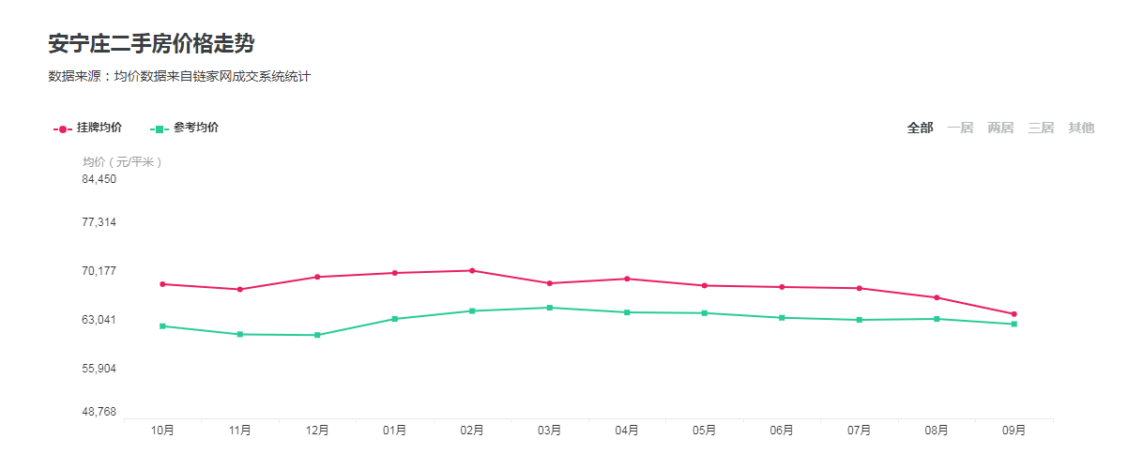
根据评估专业人员调查市场数据，从上述报告出具日2018年10月30日至本情况说明出具日2019年10月28日，估价对象周边无新增商品住宅项目供应，周边二手房成交价格如下图所示:

从上图可见，估价对象所在区域二手房成交均价处于平稳状态。
综上，评估报告已近超过有效期，但近期估价对象所在区域住宅市场供需相对平衡，市场运行相对平稳，价格走势未见明显变化，故原该共有产权住房项目销售均价不高于44853元/平方米（含全装修）的评估建议保持不变。建议上述评估报告有效期延长半年，至2020年4月29日。

特此说明。

北京康正宏基房地产评估有限公司
2019年10月28日

